UNIVERZITA PALACKÉHO V OLOMOUCI

Pedagogická fakulta

Katedra českého jazyka a literatury

Šárka Recová, U1ST, 1.ročník|Didaktika mateřského jazyka A|10. dubna 2015

SEMINÁRNÍ PRÁCE

Zásobník pravopisných cvičení jako podpůrný materiál pro pedagogickou praxi

BĚ, VĚ / BJE, VJE (slova s předponou v-, ob-)
BĚ, VĚ / BJE, VJE (slova s předponou v-, ob-)

1. DOPLŇOVACÍ CVIČENÍ
a) Doplňte –ě-/-je-. Zdůvodněte.
Ob___toval se pro v___du, vyb___hni do shcodů, včasná ob___dnávka, nev___l do v___zdu, rozsáhlý výb___h, v___domě lhal, milé ob___tí, vyv___ste vlajky, po___děl pár v__t, kruhový ob___zd, bylo bězv___tří, ob___taví lidé, ob___vil, b___žec.
Zdroj:
Zbořilová, J., Janáčková, Z. ČESKÝ JAZYK 5, Pracovní sešit pro 5. ročník, 1. pololetí. Nová škola, s.r.o., Brno 2003. ISBN 80 – 7289- 058 – 1.
b) Napiš slova odvozená pomocí předpon ob-, v- od daných slovotvorných základů a napiš je jako smysluplná slovní spojení. V některých případech jsou možné obě varianty; zvol jednu z nich.
-jezd: vjezd do garáže
-jev: ____________________
-jet: _____________________
-jem: ____________________
-jemný: ____________________
-jednat: ____________________
-jevit: ____________________
-jíždět: ____________________
Zdroj:
Horáčková, M., Staudková, H. Pracovní sešit k českému jazyku 5, 1. díl. Nakladatelství ALTER, s.r.o., Všeň 2003. 80 str. ISBN 80-7245-059-X.

c) Doplň ě/je a odůvodni.
V__l na náměstí.
V__řil nám.
Ob__d byl výborný.
Matčino ob__tí je nejkrásnější.
Ob__hli hřiště.
Všchno mu ob__tovali.
Nev__řili mu.
Pov__sil obraz.
V___zd byl úzký.
Nesl ob__mný balík.
Ob__vil poklad.
Právě v__sí prádlo.
Zdroj:
Štěrbová, L., Bednářová, L. Čeština pro 4. ročník základní školy – učebnice A. JINAN, Úvaly 1993.

d) Doplňte správně ě nebo je a napište slova do sešitu.
V__šeli spolu prádlo, p__ší túra, v__l do garáže, babiččino ob__tí, přišel včas na ob__d, nebyl za to odpov__dný, sv__řil se mu, ob__vení Ameriky, v__decký pokus, ob__jemný nákup, v__šák na prádlo.
Zdroj:
Grünhutová, P., Humpolíková, P., Hubeňáková, L., Volf, V. Český jazyk pro 4. ročník základní školy. DIDAKTIS spol. s.r.o., Brno 2005. ISBN 80-7358-039-X.

2. DOPLŇOVÁNÍ V TABULCE SE SOUŘADNICEMI
DOPLŇ Ě/JE.

 | 1 | 2 | 3 | 4 | 5
A | ob___mný | v____zd | ob____dnávka | v____rohodný | v____no
B | ob____tí | ob____d | ob____vitel | V____ra | v____dro
C | ob____jevení | v____jíř | v____rnost | v____nec | o____dnávka
D | v____dec | ob____t | v____k | v____štírna | o____vit
E | ob____hnout | v____tvička | ob____vování | o____žník | ob____ť
F | v____m | v____nování | v____t | v____žička | ob____m

Zdroj - vlastní tvorba.

3. DIKTÁT
Rychlík vjel do stanice. Oběd všem chutnal. Auto projelo úzkým vjezdem. Věřitelé se sešli ve velkém počtu. Vějíř býval nezbytným doplňkem každé dámy. Junáci objevily krásné místo na táboření. Nádrž na benzin má velký objem. Sousedka věsí prádlo. Nevěř mu ani slovo. Objednali jsme si k obědu těstoviny. Pan učitel se všechno dověděl. Vlak vjel do temného tunelu. Za knihy Jitka obětuje poslední peníze. Látka po vyprání zbělela. Běž a objednej vstupenky na květnové slavnosti.
Zdroj:
Mikulenková, H. Český jazyk 4, učebnice pro čtvrtý ročník. Prodos spol. s.r.o., pedagogické nakladatelství. Olomouc 2008. ISBN 978 – 80- 7230 – 213 – 0.

4. VIZUÁLNĚ ZAJÍMAVÁ CVIČENÍ
Křížovka
1.
2.
3.
4.
5.
6.
7.
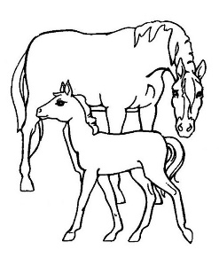
1.

2.

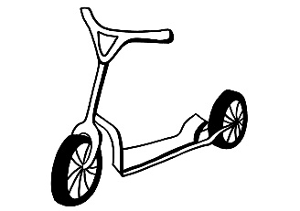
3.

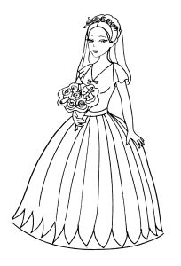
7. 50
4. 5.

6.

Zdroj - vlastní tvorba.

Doplň ě/je a slova pak napiš do správného obrázku:
V__zdová brána, ob__ti, v__nec, ob__m, v__ta, ob___žné dráhy, ob__jektiv, v__ž.
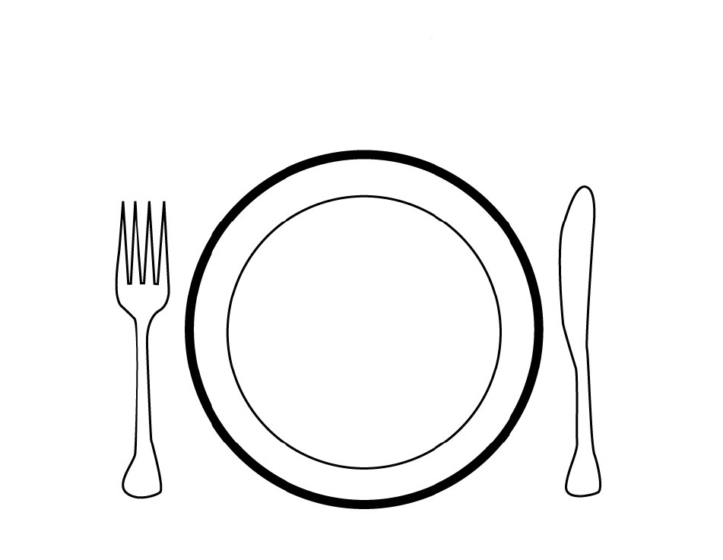

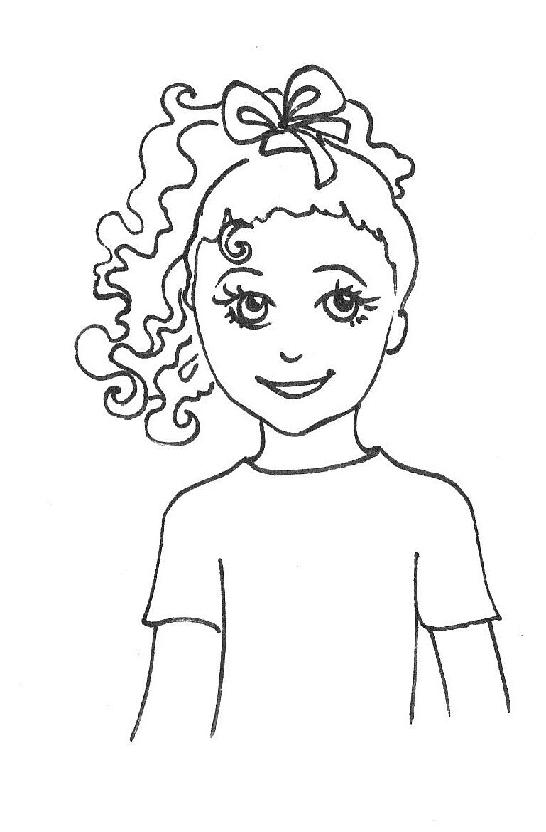
OBĚD - BĚ VĚRA - VĚ

____________
_________________
_________________
____________

__________
VJEZD DO TUNELU – VJE __________
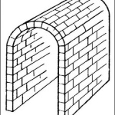
__________

OBJEMNÁ LÁHEV - BJE

______________ ______________
______________ ________________
Zdroj - vlastní tvorba.

5. CVIČENÍ POSTAVENÉ NA PRÁCI S CHYBOU
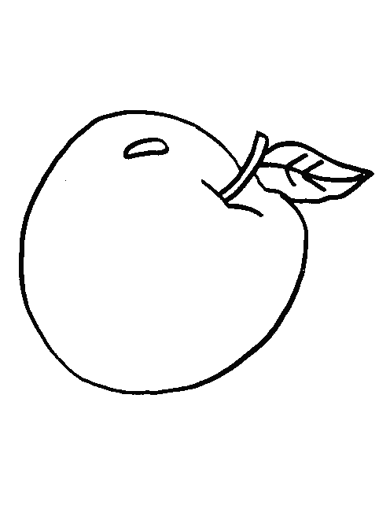
Najdi chybná slova a ve správném tvaru je přepiš do jablíčka.
Běta dobjehla poslední. Na oběd máme rajskou omáčku. Ze stromu se ulomila větev. Bježel kolem lesa. Foukal studený vjetřík. Věděl jsem, že prší. Auto vjelo do garáže. Chtěl bych být vědcem. Neumím plést věnce. Věra má krásný vjejíř. Kolumbus oběvil Ameriku.

Tak je to správně:
_________________
__________________________
________________________
______________________
___________________

Zdroj - vlastní tvorba.

6. HRA
1. Vymysli a napiš co nejvíce slov
- S předponou ob (píšeme – je)
Objem, objevitel, objednávka, objet, objektiv, objekt,…
- Slova začínající na hlásky ob (píšeme – ě)
Oběd, oběť, oběžník, oběhnutí, oběhávat, obětovat se,…
Cíl, motivace: Ten, kdo vymyslí nejméně pět slov, dostane jedničku, nebo ten, kdo vymyslí nejvíce slov, dostane jedničku, nebo prvních (například) pět žáků s největším počtem slov, dostane jedničku.
2. Vytvoř z kartiček smysluplné spojení a doplň ě/je
(manipulativní činnost, učitel žákům rozstříhá tabulku na kartičky)
OB____MNÝ | NÁKLAD
UVAŘENÝ | OB__D
ADVENTNÍ | V__NEC
V__DECKÝ | POKUS
OB__VENÍ | AMERIKY
BYSTRÁ | V__RA
OB__TAVÍ | LIDÉ
KRUHOVÝ | OB__ZD
V__ZD | DO GARÁŽE

Zdroj - vlastní tvorba.

Řešení křížovky:
 | 1. | H | Ř | Í | B | Ě
 |  |  | 2. | V | Ě | N | E | C
 |  | 3. | K | O | L | O | B | Ě | Ž | K | A
 |  | 4. | H | R | Á | B | Ě
5. | N | E | V | Ě | S | T | A
 | 6. | O | B | J | E | Z | D
 |  | 7. | V | Ě | K

